Консультация для родителей, воспитателей средней и старшей группы.
«Автоматизация поставленных звуков с помощью игровых приёмов».
В результате посещения коррекционно-развивающих занятий логопеда, у детей появляются новые (чистые) звуки в речи. Этот процесс индивидуален и зависит от многих факторов, у одного ребенка дефектное звукопроизношение исправляется быстро, а другому на это потребуется не один месяц кропотливой работы, причем, не только работы логопеда, а совместного труда логопеда, родителей и воспитателя. Постановкой звука занимается логопед. Следующий этап работы – автоматизация звука в слоге, в слове, в речи. В ряде исследований показано, то от момента появления того или другого звука у ребенка, т. е. его первого правильного произнесения, до включения его в речь проходит довольно длительный период времени. А. Н. Гвоздев назвал его периодом овладения звуком. Он длится 30-45 и более дней и имеет свои особенности. Сначала новый звук употребляется параллельно со старым, который был его заменителем (субститутом), при этом прежний звук употребляется чаще, чем новый. В дальнейшем новый звук начинает употребляться чаще своего бывшего субститута, а через некоторое время он теснит субститут по всем позициям и употребляется даже в тех случаях, когда последний выступает в собственной функции, т. е. он его полностью вытесняет из речи, и только после этого начинается процесс разграничения (этап дифференциации) нового звука и того, который выступал в качестве субститута.
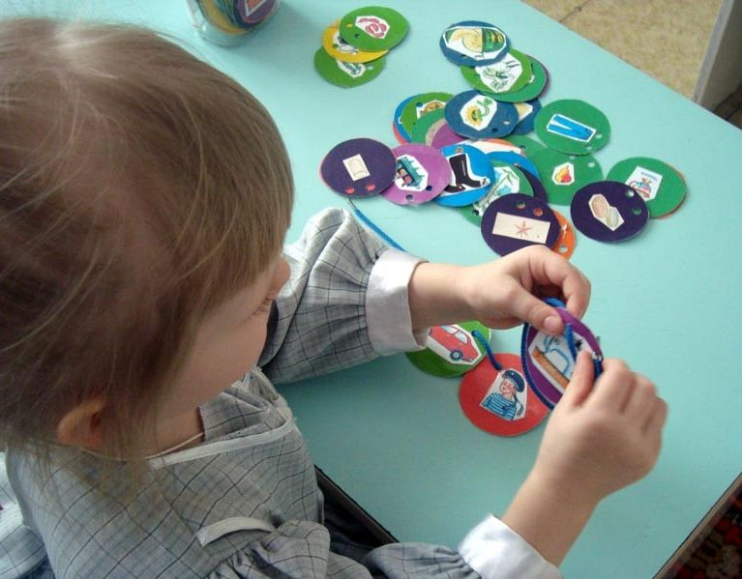
Таким образом, после того, как логопед научил ребенка произносить звук, необходим контроль со стороны взрослых. Так как ребенок больше времени проводит в детском саду, очень важна роль воспитателя в процессе автоматизации нового звука в речи. Чем чаще взрослые будут исправлять неправильное произношение, тем быстрее звук закрепится в речи. Необходимо помнить, что делать это нужно корректно, доброжелательным тоном, чтобы не вызвать у ребёнка негативной реакции. Помогут автоматизировать поставленный звук специальные игры и упражнения: многократное проговаривание слогов, а затем слов с поставленным звуком, работа с чистоговорками, нахождение слов с нужным звуком, составление словосочетаний и предложений и т. д. Главное добиваться чистого произношения как во время специальных упражнений на занятиях, так и во время игр и в свободной деятельности. И не забывайте хвалить ребенка!

